# 作业管理系统需求分析规格说明书

# 1 引言

在当今大学生活中，学生的部分作业要求要用网络上传，而大部分的提交方式都是以邮箱，或者是QQ上传给学习委员，由学习委员收齐后再一并交给教师。整个过程十分繁琐且复杂，所以我们开发本系统，将这个过程精简化，不再过于繁琐。

## 1.1 目的

**本软件需求规格说明书描述了作业管理系统1.0版本软件中的功能性和非功能需求。此文档由项目团队成员使用，以实现并检验正确的系统功能。除非另有说明，否则1.0版本中承诺包含这里所规范的所有需求。**

## 1.2 文档约定

本文档在编写时未使用特定的书面约定

## 1.3 项目范围

作业管理系统允许学生在线上传作业到线上，教师从线上下载作业文档。

## 1.4参考文献

**[1] 自助餐厅系统愿景与范围文档, Wiegers、Karl,**

[www.processimpact.com/project/COS/COS Vision and Scope.docx](http://www.processimpact.com/project/COS/COS%20Vision%20and%20Scope.docx)

**[2] Process Impact公司内网开发标准（1.3版）, *Beatty, www.processimpact.com***

***/corporate/standards/PI Intranet Development Standard.pdf***

**[3] Process Impact公司互联网应用用户界面标准（2.0版）, Rath、Andrew,**

***www.processimpact.com/corporate/standards/PI Internet UI Standard.pdf***

# 2 总述

## 2.1 产品概述

例如：

**作业管理系统是一套新的软件系统，用于作业的上传提交，和教师的下载批改。图R－1中的上下文图绘制了1.0版本的外部实体和系统接口。预期系统将经过多个版本的演化，并且最终能够提供题库，供学生复习参考。**

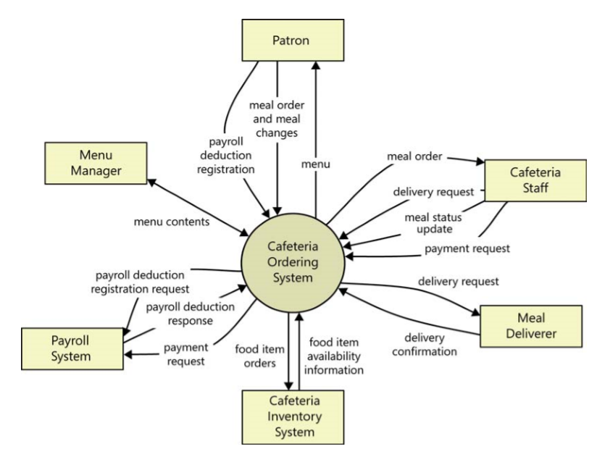

图R－1 自助餐厅订餐系统1.0版本的上下文图

## 2.2用户类别和特征

用户类型见下表

## 2.3 运行环境

**OE-1：作业管理系统将可以在如下网页浏览器中正常使用：Windows Internet Explorer版本7、8、9；Firefox版本12至26；谷歌Chrome（全部版本）；苹果Safari版本4.0至8.0。**

**OE-2：作业管理系统将运行于当前企业审批通过版本的RedHat Linux服务器和Apache HTTP服务器。**

|  |  |
| --- | --- |
| **用户类别** | **描述** |
| **学生** | **使用本系统的主要人员，主要使用本系统上传作业，查看作业，以及题库的使用，还可以进行用户的注册** |
| **教师** | **使用本系统下载学生作业，并且可以在系统上进行批改。同时，同时还可以进行作业的发布，以及用户的注册。** |
| **管理员** | **可以删除教师，学生和作业的信息** |

表R－1 COS系统的用户类别和特征

## 2.4 设计与实现约束

**CO-1：系统的代码应该遵循《编码规范》文档。**

**CO-2：系统将使用当前企业标准的Oracle数据库引擎。**

**CO-3：所有HTML代码将遵循HTML5.0标准。**

## 2.5 假设与依赖

**AS-1：认为学生可以在规定时间内进行上传作业，从而可以在发布时间之后上传作业。**

**DE-2：COS系统的运行依赖于为了上传作业的有效性而对作业所进行的修改。**

# 3 系统特性

[此模板采用的是由系统特性所组织的功能需求，而这只是众多组织方式中的一种。其他组织性选项还包括按照功能领域、工艺流程、用例、操作模式、用户类别、刺激和响应来排列功能需求。我们还可以对这些要素进行层级组合，例如将用例和用户类相结合。只要选择的组织方法便于读者理解产品的预期功能。]

**3. x 系统特性x**

[简单几个词就可以说明特性名称，如“3.1 拼写检查”。]

**3.x.1 描述**

[对系统特性进行简要描述，表明它级别是高、中还是低。优先级是动态的，往往在项目过程中不断变化。]

**3.x.2 功能需求**

[列出与此特性相关的具体功能需求。这些软件性能必须先完成，用户才能执行特性的服务或者完成用例。描述产品如何响应可预知的错误条件以及无效的输入和动作。]

例如：

## 3.1 学生

### 3.1.1 描述

经过身份验证的学生可以，从自己的电脑上将需要上传的作业文档进行上传，查看自己的作业以及用户的登录注册。

### 3.1.2 功能性需求

|  |  |
| --- | --- |
| **Order.loginn**  **.Register:**  **.No:**  **.Date:** | **登录**  **在使用系统时，需要登录用户名密码来进行身份验证。**  **用户的账号，密码需要与匹配的表进行对比，如果不一致，则会弹出错误页面，随后重新填写。**  **如果没有账号，也不能进入系统进行操作，只能够进行注册。** |
| **Order.upload:**  **.Select:**  **.Location:**  **.Notimes:** | **上传**  **系统允许学生进行作业的上传。**  **上传的时候系统需要对文件进行定位，然后选定文档进行上传，所上传的文档至少为一个。**  **上传错误的文档可以进行重新上传** |
| **Order.check:**  **.Date:**  **.Available:** | **查看作业**  COS系统将根据学生姓名查看作业信息。  所以系统将根据学生是否完成作业来显示作业信息。 |
| **Order.modify:**  **.Multiple:**  **.personal:** | **修改信息**  系统允许学生修改自己的个人信息。  修改信息只允许学生修改账户，密码，邮箱以免学生信息出现问题。 |

## 3.2 教师

### 3.2.1 描述

教师可以通过登录系统对学生的作业进行批改，下载等功能。并且可以查看学生的作业和发布作业。

### 3.2.2 功能性需求

|  |  |
| --- | --- |
| **Order.loginn**  **.Register:**  **.No:**  **.Date:** | **登录**  **在使用系统时，需要登录用户名密码来进行身份验证。**  **用户的账号，密码需要与匹配的表进行对比，如果不一致，则会弹出错误页面，随后重新填写。**  **如果没有账号，也不能进入系统进行操作，只能够进行注册。** |
| **Order.upload:**  **.Select:**  **.Location:**  **.Notimes:** | **发布**  **系统允许教师发布作业。**  **发布作业需要教师填写作业名称，发布时间，作业需求，发布时间不得早于当前时间。** |
| **Order.check:**  **.Date:**  **.Available:** | **查看作业**  系统将根据学生姓名查看作业信息。  所以系统将根据学生是否完成作业来显示作业信息，教师可以看到作业提交信息。  已经批改过得作业会有分数。 |
| **Order.modify:**  **.Multiple:**  **.personal:** | **修改信息**  系统允许学生修改自己的个人信息。  修改信息只允许学生修改账户，密码，邮箱以免学生信息出现问题。 |
| **Order.Correction**  **.Soccer:**  **.Number:**  **.Download** | **批改作业**  系统允许教师对学生上传的作业进行批改操作。  教师可以下载作业，对学生的作业进行查看，在查看后可以对学生的作业进行打分。  打过分数后，学生和教师可以对作业进行查看，已批改过得作业会有分数。 |

略。

### 

略。

# 4 数据需求

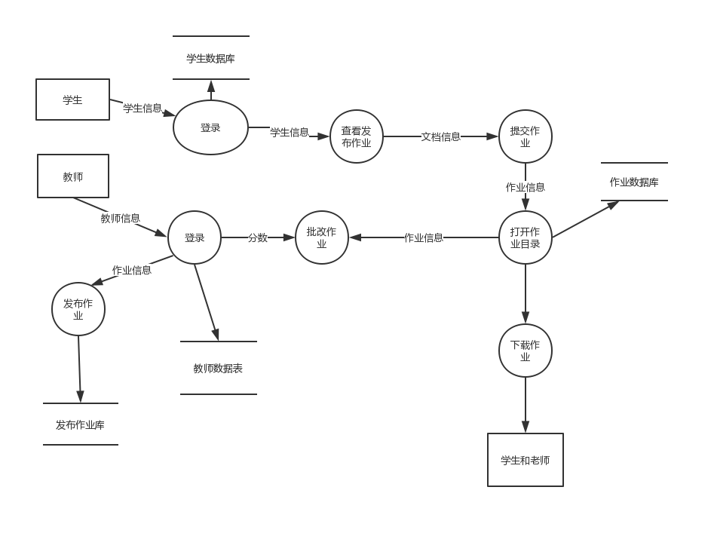

[信息系统通过处理数据来提供价值。使用模板中的这一部分来描述各方面的数据，系统会将其作为输入消耗，将其以某种形式来加式，或者将其作为输入来创建。]

## 4.1 逻辑数据模型

[数据模型从视觉上呈现了系统要处理的数据目标和集合以及它们之间的关系。数据建模中含有大量的符号，包括实体关系图和UML类图。你可能还要为系统所强调的业务运作纳入一个数据模型，或者针对系统要处理的数据展示其逻辑关系。这与纳入一个数据模型不是一回事，这样的模型将会以数据库设计的形式来实现。]

例如：

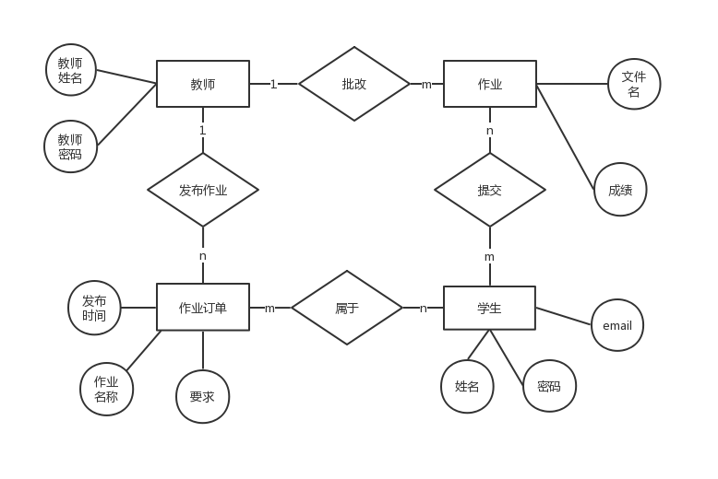

## 4.2 数据字典

作业管理系统数据字典：

二、数据元素定义：

|  |  |  |  |  |  |
| --- | --- | --- | --- | --- | --- |
| 编号 | 数据元素名 | 描述 | 数据构成或数据类型 | 数据长度 | 数据取值 |
| E01 | 学生姓名 | 学生用来登录系统的用户名 | Varchar | 8 |  |
| E03 | 管理员姓名 | 管理员用来登录系统的用户名 | Varchar | 8 |  |
| E04 | 密码 | 用于登录系统的密码 | Varchar | 16 |  |
| E05 | 邮箱 | 用户的邮箱 | Varchar | 16 |  |
| E06 | 作业开始时间 | 教师布置作业的时间 | Date |  |  |
| E07 | 作业名称 | 教师布置作业的名称 | Varchar | 50 |  |
| E08 | 下载地址 | 下载作业的位置 | Varchar | 15 |  |
| E09 | 上传地址 | 上传作业的位置 | Varchar | 15 |  |
| E10 | 专业 | 学生所在的专业 | Varchar | 15 |  |
| E11 | 班级 | 学生所在的班级 | Varchar | 8 |  |
| E12 | 教师姓名 | 教师用来登录系统的用户名 | Varchar | 8 |  |
| E13 | 作业目的 | 教师布置的作业目的 | Varchar | 50 |  |
| E14 | 作业结束时间 | 学生提交作业的截止时间 | Date |  |  |
| E15 | 作业要求 | 教师布置的作业要求 | Varchar | 50 |  |
| E16 | 作业编号 | 教师布置的作业编号 | Varchar | 8 |  |

## 4.3 报告

[不管应用程序形成什么报告，都要将其在此确定出来并描述特征。如果报告必须要与某个具体的预定义的布局相吻合，可以将其定义为一个约束，可能还要有一个示例。否则，就将重点放在报告内容，排列顺序、总体水平等的逻辑描述上，并将详细的报告布局推迟到设计阶段。]